Workshop 5
Maria Lucía Castillo García
Índice de contenido
Comparación manual vs automatización 1
Tareas que convendría automatizar 1
Reto 2
Evidencia de ejecución de cada actividad 3
Parte 1 3
Parte 2 y 3 8
Parte 4 9
Reto 10

Comparación manual vs automatización
Enfoque | Configuración manual | User Data
Repetibilidad | Toca repetir todo a mano en cada servidor, y pueden quedar distintos. | El mismo script deja siempre el mismo servidor.
Tiempo | Lanzar, conectarse por SSH, escribir los comandos y esperar. Unos 5 minutos de trabajo por servidor. | Pego el script al lanzar y espero. No tengo que hacer nada más.
Errores humanos | Es fácil equivocarse: a mí me pasó escribir comandos en la ventana que no era. | El script se escribe una vez y ya no hay que teclear nada.
Documentación | Queda en notas o en la memoria. | El script mismo dice qué se instaló y se puede guardar en Git.
Automatización | Ninguna, todo depende de mí. | El servidor queda listo solo desde que arranca.

Tareas que convendría automatizar
Básicamente, todo lo que se repite cada vez que se crea un servidor:
• Instalar lo básico: actualizaciones, Docker, Nginx.
• Desplegar la aplicación: descargar la imagen y levantar los contenedores.
• Configurar la seguridad: firewall, usuarios y permisos.
• Enviar los logs a un solo lugar, para no tener que entrar a cada servidor a revisarlos.
Así, si un servidor falla, simplemente se lanza otro igual con el mismo script en vez de arreglarlo a mano. Eso es lo que hace posible el Auto Scaling.

Reto
Hice otro script que instala Docker y deja corriendo un contenedor de Nginx con una página propia. Le puse --restart always para que el contenedor vuelva a arrancar solo si la instancia se reinicia. La instancia quedó funcionando sin que yo entrara por SSH; solo entré después para mostrar el docker ps.

Evidencia de ejecución de cada actividad

Parte 1
Lanzar la instancia manual
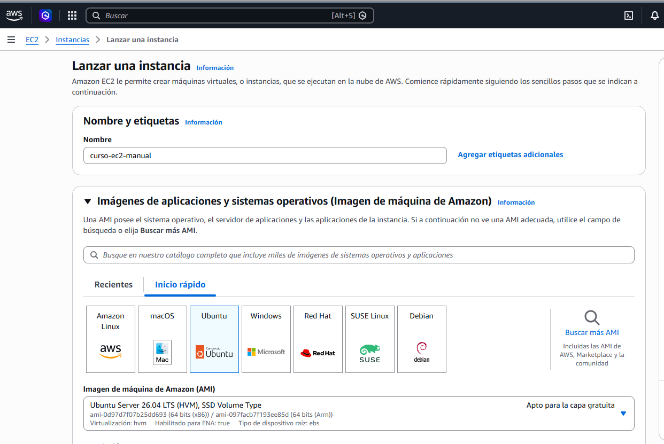
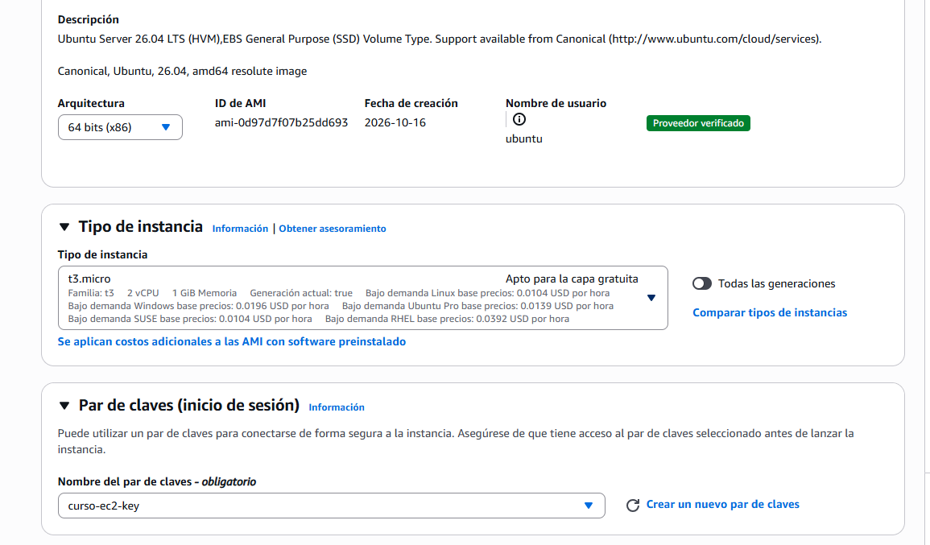
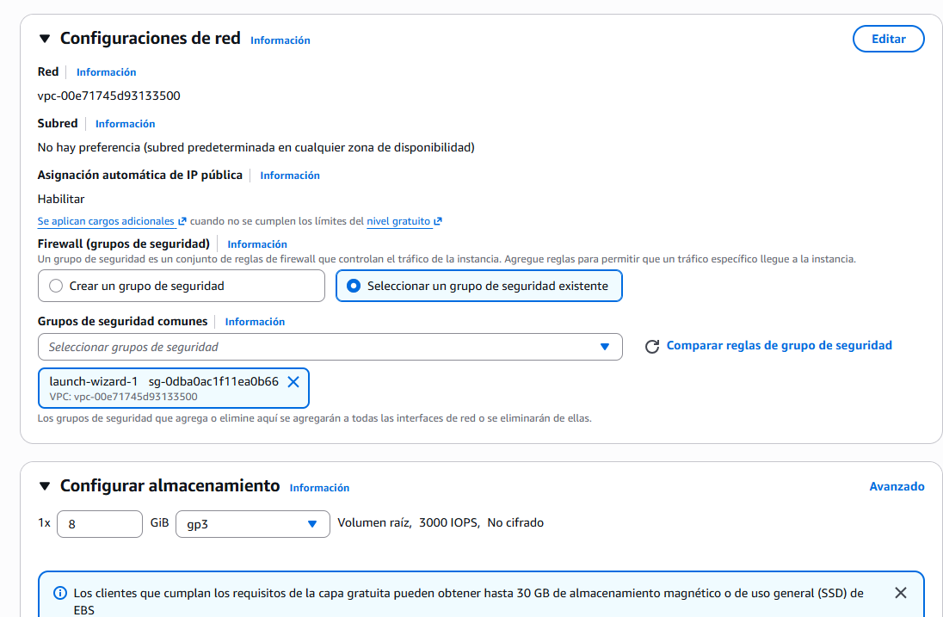
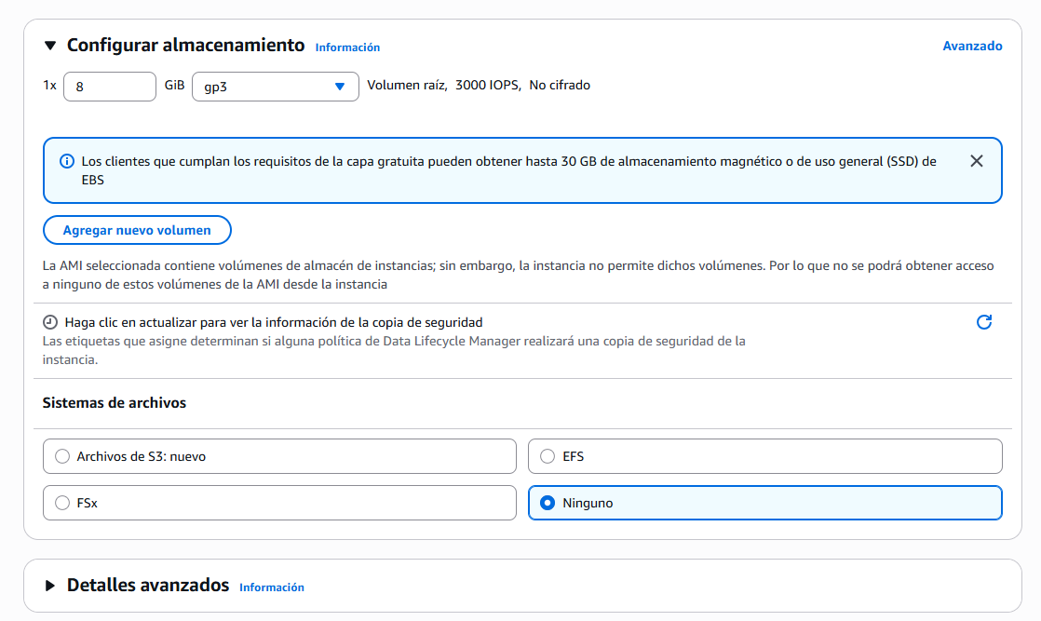
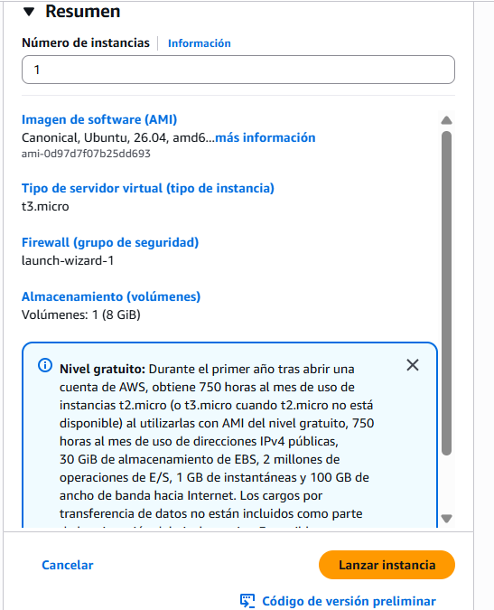
Instancia creada
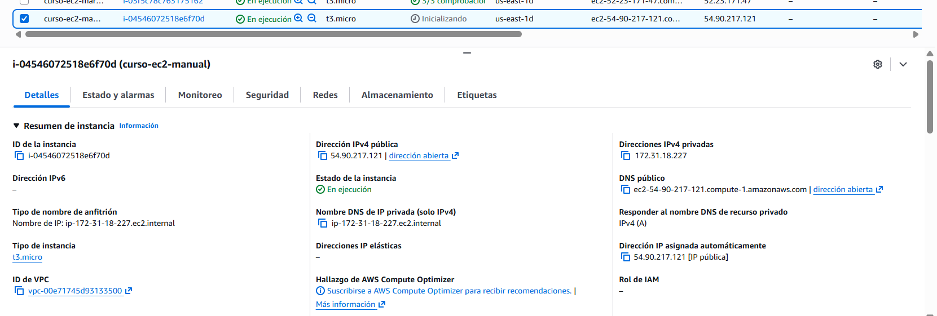
Conexión por SSH
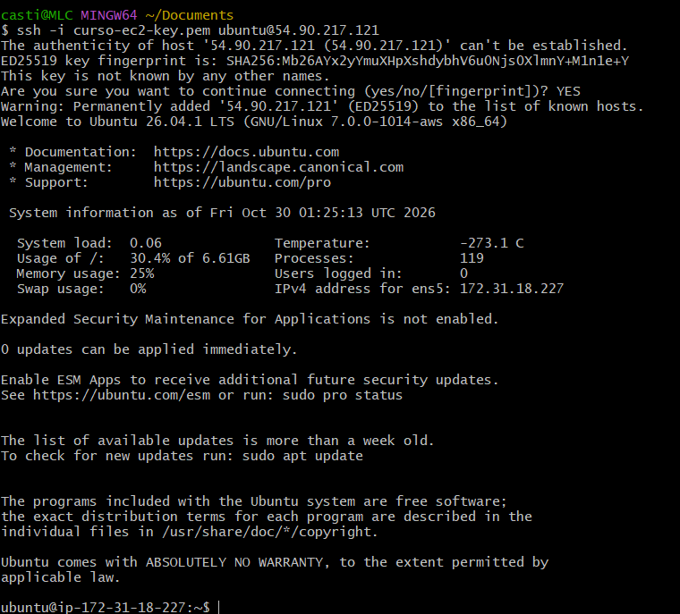
Instalación de Nginx a mano
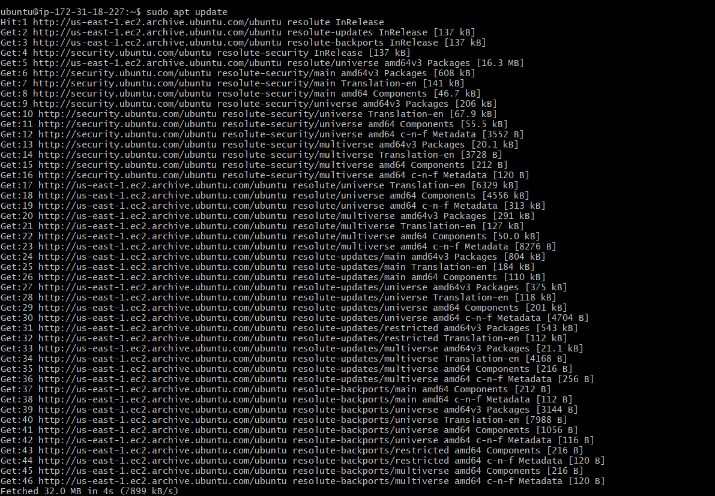
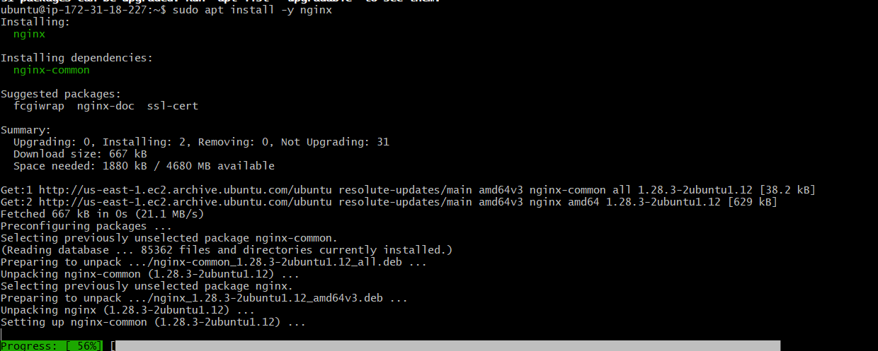
Estado de Nginx
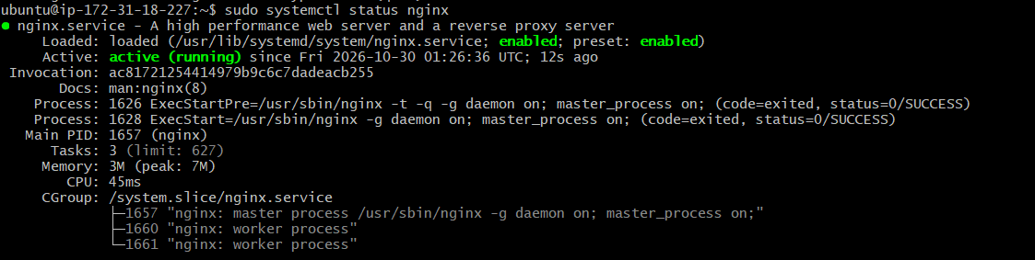
Página por defecto de Nginx
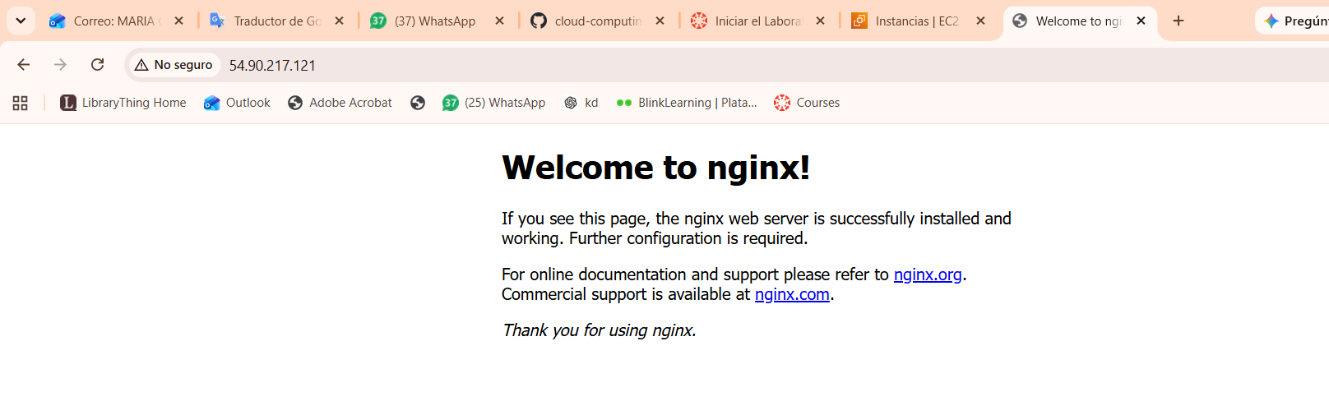

Parte 2 y 3
Script en User Data
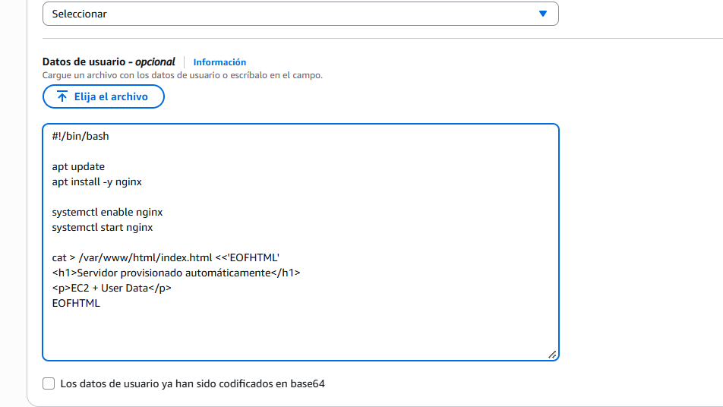
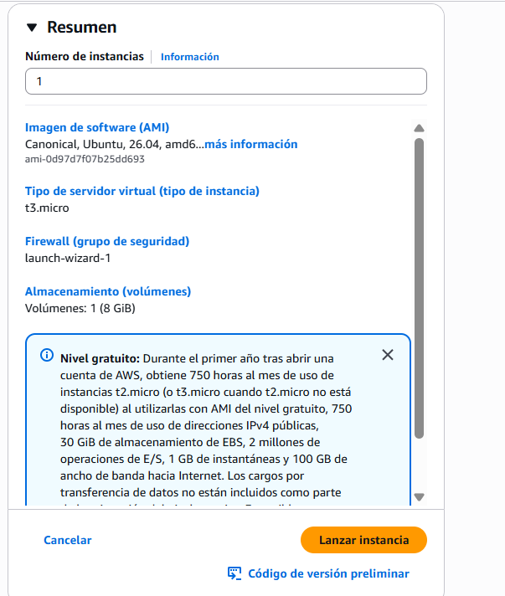
Instancia creada con User Data
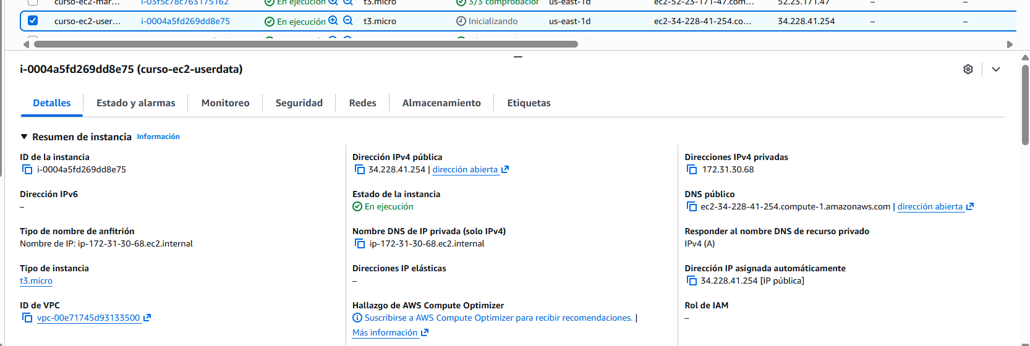

Parte 4
Servidor provisionado automáticamente
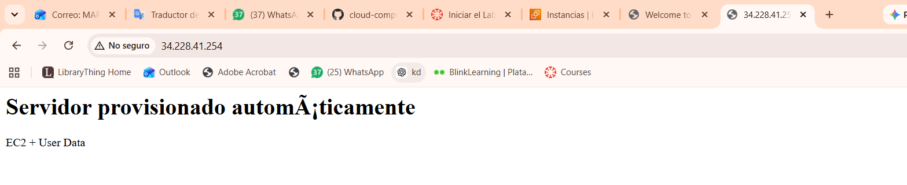

Reto
Lanzar la instancia con Docker
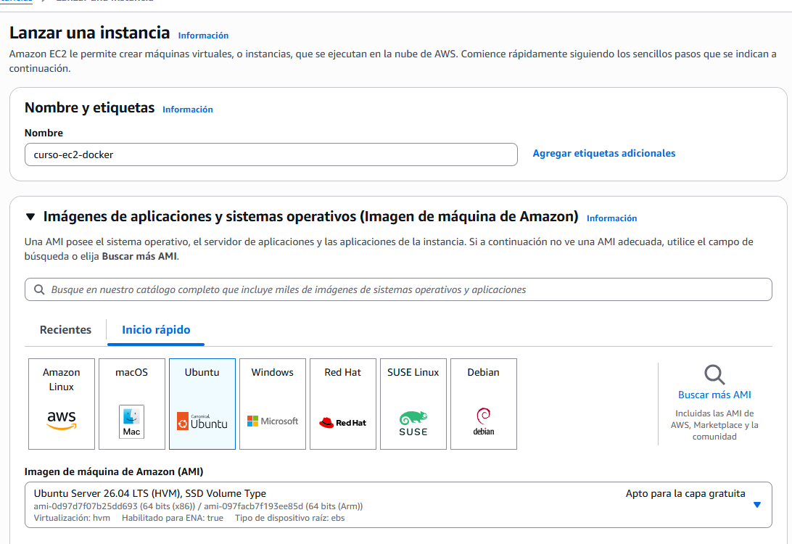
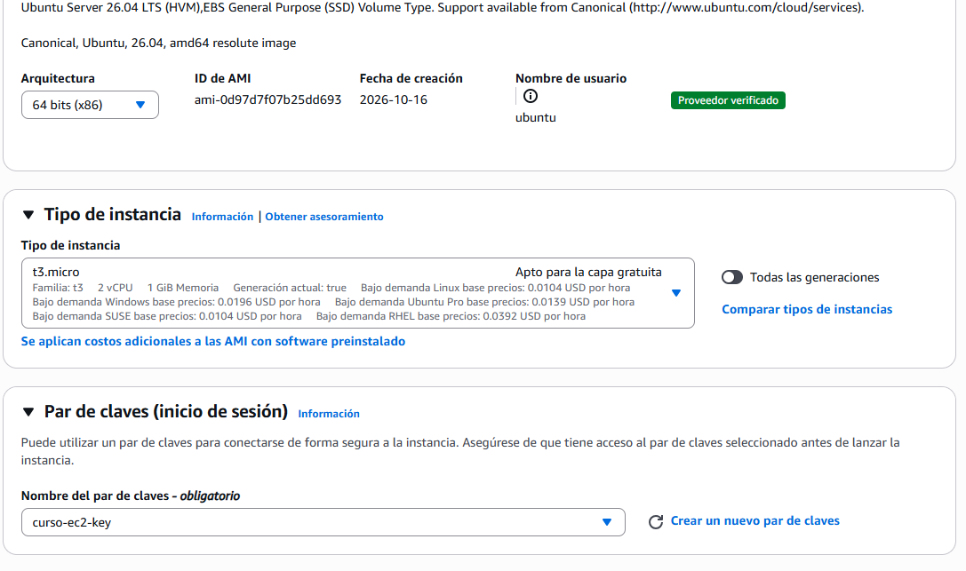
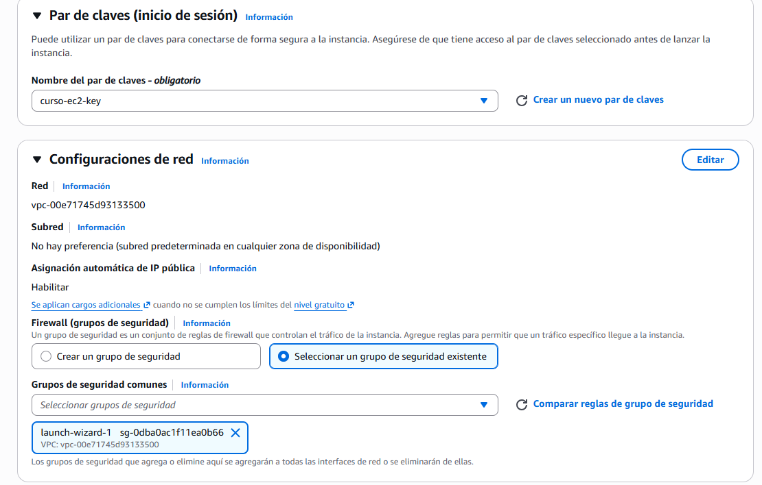
Script en User Data
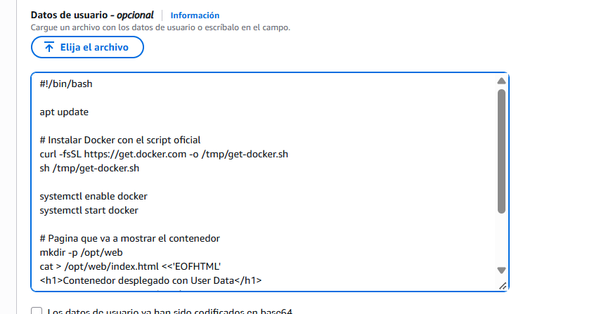
Instancia creada
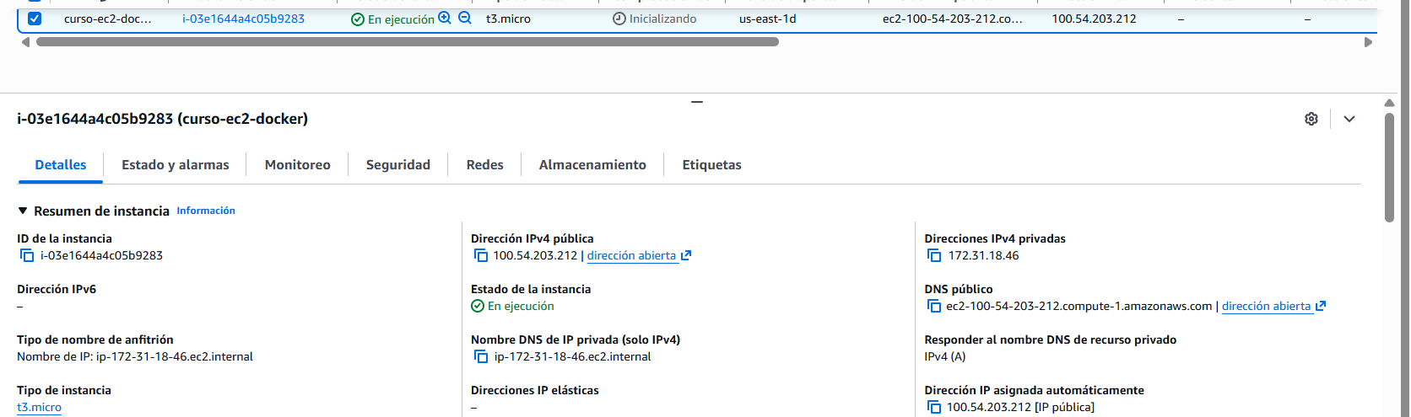
Contenedor funcionando
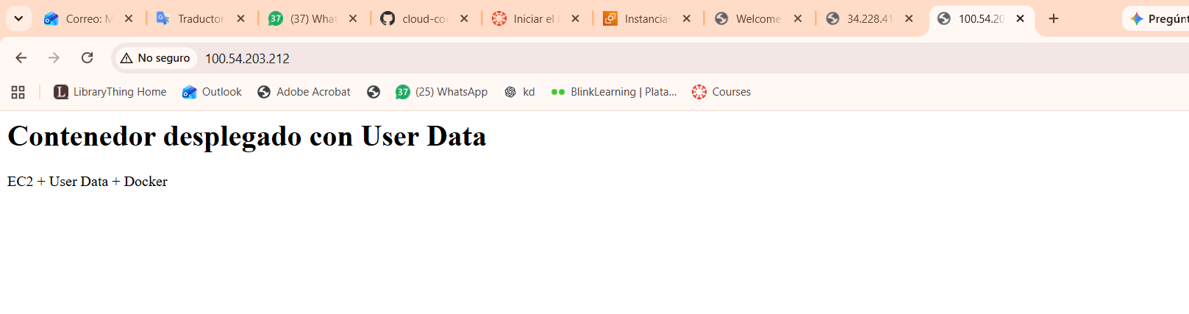
docker ps dentro de la instancia
